講座（例） | 校名
機械（加工・CAD） | 北大阪校、東大阪校
金属加工（溶接・板金・CAD） | 北大阪校、東大阪校
建築 | 北大阪校
電気制御 | 北大阪校、東大阪校、南大阪校
電気工事 | 東大阪校、南大阪校、夕陽丘校
情報通信 | 南大阪校
ビル管理、ビル清掃 | 夕陽丘校
事務、情報処理、パソコン操作 | 北大阪校、東大阪校、南大阪校、夕陽丘校
生産管理、品質管理、作業改善  ※上記以外のご要望の講座については、ご相談ください。  ※障がいのある方の講座についても、ご相談ください。 | 北大阪校、東大阪校、南大阪校
（大阪府立高等職業技術専門校、大阪障害者職業能力開発校）では、「オーダーメイド講座」を実施しています。「オーダーメイド講座」では、事業主様・団体様等からのご要望により、独自のカリキュラムの作成や、講師の手配等を行うことが可能です。（講座：１２時間以上）
ぎせんこう
オーダーメイド講座
◆各校で実施可能な講座
まずはお電話ください！
◆こんな方にオススメです！
・新入社員教育でお悩みの方
・はじめて製造現場に就いた社員の導入訓練をお考えの方
・中堅社員向けのリーダー研修をお考えの方
・助成金を使って社員の技術力アップをお考えの方
・生産管理、品質管理、作業改善といった業務改善をお考えの方
・レディメイド講座（８ページから３０ページの講座）を自社に合うようにアレンジしたいと
お考えの方

◆実施までの流れｒ

事 業 主 様
①ご相談（内容、時期等）

各 校

③ご契約、実施
②ご提案（内容、時期、費用等）
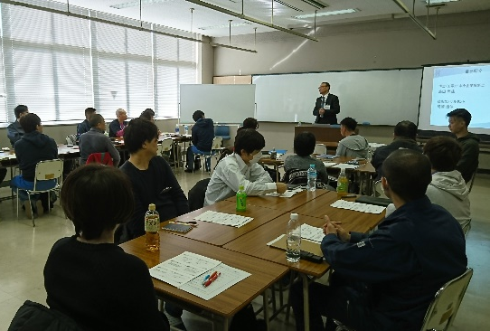
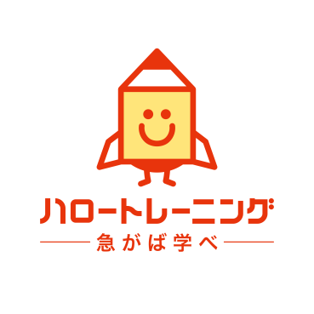
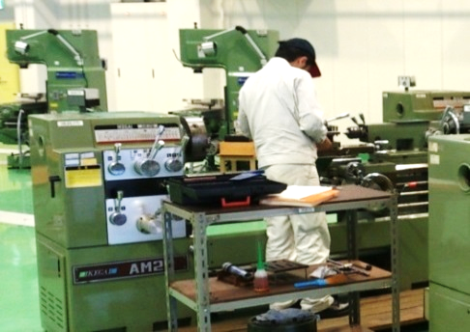
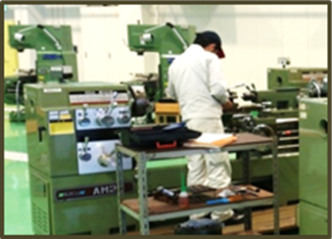

お申込み・お問い合わせは、各校まで！
（連絡先は裏表紙をご参照ください。）
◆講座例 ※テキスト、消耗品については委託者と相談の上、決定します。
普通旋盤技能（入門）講座
［目的］普通旋盤の操作方法と基本的な加工技能を習得します。
［時間数］18時間（３日間）
［講座料］総額95,000円程度
［定員］５人
［講師］１人（定員が５人を超える場合は講師２人）
［講座内容］
１日目：旋盤の基本操作と旋盤を使った加工
２日目：段付けと突切りバイトを使った溝加工
３日目：旋盤による穴あけ加工・中ぐり加工

製造現場社員向け基礎講座 ※土曜日または日曜日に実施の場合
［目的］製造現場の仕事や品質管理・生産管理・工程管理等の基本を学びます。
［時間数］12時間（２日間）
［講座料］総額95,000円程度
［定員］10人
［講師］１人（定員が10人を超える場合は講師２人）
［講座内容］
１日目：製造現場の仕事について、職場の安全、品質管理
２日目：品質管理、生産管理、工程管理

◆よくあるご質問
Q１：誰がカリキュラムを考えるのですか？
A１：テクノ講座担当者や、職業訓練指導員が考えます。
Q２：誰が講師を手配するのですか？
A２：テクノ講座担当者が手配します。
Q３：講座実施日は連続でないといけませんか？
A３：連続での実施や、特定日の実施も可能です。ご相談ください。
Q４：どんな人が教えてくれますか？
A４：経験豊富な講師が対応します。
Q５：他社や業界団体と一緒に開催しても良いですか？
A５：問題ありません。ご相談ください。
Q６：最少人数はありますか？
A６：１名からでも可能です。受講人数により講座料が変わります。
Q７：夜間や土日でも実施できますか？
A７：実施できます。ご相談ください。
Q８：助成金制度はありますか？
A８：国の人材開発支援助成金等を利用できる場合があります。
詳しくは、４ページをご覧ください。

